**Aula 12**

**01-(PUC-RJ)** Determine a massa de um avião viajando a 720km/h, a uma altura de 3.000 m do solo, cuja energia mecânica total é de 70,0.106 J

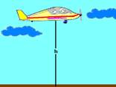

Considere a energia potencial gravitacional como zero no solo.(g=10m/s2)

a) 1000 kg.                      b) 1400 kg.                     c) 2800 kg.                     d) 5000 kg                     e) 10000 kg.

**02- (Uffrj-RJ)** O salto com vara é, sem dúvida, uma das disciplinas mais exigentes do atletismo. Em um único salto, o atleta executa cerca de 23 movimentos em menos de 2 segundos. Na última Olimpíada de Atenas a atleta russa, Svetlana Feofanova, bateu o recorde feminino, saltando 4,88 m.

A figura a seguir representa um atleta durante um salto com vara, em três instantes distintos.

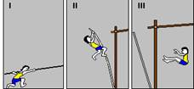

Assinale a opção que melhor identifica os tipos de energia envolvidos em cada uma das situações I, II, e III, respectivamente.

a) - cinética  - cinética e gravitacional  - cinética e gravitacional

b) - cinética e elástica - cinética, gravitacional e elástica - cinética e gravitacional

c) - cinética - cinética, gravitacional e elástica - cinética e gravitacional

d) - cinética e elástica - cinética e elástica - gravitacional

e) - cinética e elástica - cinética e gravitacional – gravitacional

**03-(Ufpe)** Com base na figura a seguir, calcule a menor velocidade com que o corpo deve passar pelo ponto A para ser capaz de atingir o ponto B. Despreze o atrito e considere g = 10 m/s2.

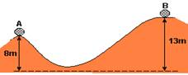

**04- (Ufam)** Uma bolinha de massa m é abandonada do ponto A de um trilho, a uma altura H do solo, e descreve a trajetória ABCD indicada na figura abaixo.

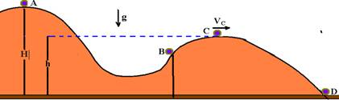

A bolinha passa pelo ponto mais elevado da trajetória parabólica BCD, a uma altura h do solo, com velocidade cujo módulo vale VC=10m/s, e atinge o solo no ponto D com velocidade de módulo igual a VD=20m/s. Podemos afirmar que as alturas referidas no texto valem: (g=10m/s2)

a) H=19m; h=14m      b) H=18m; h=10m      c) H=12m; h=4m      d) H=12m; h=15m      e) H=20m; h=15m

**05-(FGV-SP)** Ao passar pelo ponto A, a uma altura de 3,5m do nível de referência B, uma esfera de massa 2kg, que havia sido abandonada de um ponto mais alto que A, possui velocidade de 2m/s. A esfera passa por B e, em C, a 3,0m do mesmo nível de referência, sua velocidade torna-se zero.

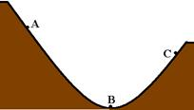

A parcela de energia dissipada por ações resistentes sobre a esfera é, em J.

Dados: g=10m/s2

a) 10                b) 12                 c) 14                 d) 16                  e) 18**03- (PUC-SP)** O gráfico representa a força resultante sobre um carrinho de supermercado de massa total 40 kg, inicialmente em repouso.

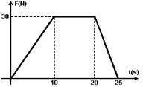

A intensidade da força constante que produz o mesmo impulso que a força representada no gráfico durante o intervalo de tempo de 0 a 25 s é, em newtons, igual a

a) 1,2                      b) 12                      c) 15                       d) 20                       e) 21

**06-(FGV-SP)** Uma ema pesa aproximadamente 360 N e consegue desenvolver uma velocidade de 60 km/h, o que lhe confere uma quantidade de movimento linear, em kg.m/s, de

Dado: aceleração da gravidade = 10 m/s2

a) 36.                       b) 360.                       c) 600.                        d) 2 160.                        e) 3 600.

**07-(PUC-RS)** Um sistema é constituído de duas esferas que se movem sobre um plano horizontal e colidem entre si num determinado instante. Imediatamente após a colisão, pode-se afirmar que, referente ao sistema, permaneceu inalterada a

a) energia cinética.           b) energia elástica.           c) quantidade de movimento.           d)velocidade.           e)energia mecânica.

**08-(UFV-MG)** um trenó, com massa total de 250kg, desliza no gelo à velocidade de 10 m/s. Se o o seu condutor atirar para trás

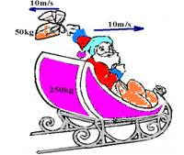

50 kg de carga à velocidade de 10m/s, a nova velocidade do trenó será de:

a) 10m/s                      b) 20m/s                       c) 2m/s                           c) 5,0m/s                          d 15m/s

**09-(PUC-MG)** Um automóvel a 30m/s choca-se contra a traseira de outro de igual massa  que segue no mesmo sentido a 20m/s. Se os dois ficam unidos, a velocidade comum imediatamente após a colisão será, em m/s, de:

a) 15                    b) 25                    c) 20                    d) 30                     e) 50

**10-(UFPI)** Na figura a seguir, o peixe maior, de massa M=5,0kg, nada para a direita a uma velocidade v=1,0m/s e o peixe menor, de massa m=1,0kg, se aproxima dele a uma velocidade U=8,0m/s, para a esquerda.

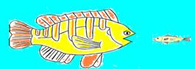

Despreze qualquer efeito de resistência da água. Após engolir o peixe menor, o peixe maior terá uma velocidade de:

a) 0,5m/s, para a esquerda      b) 1,0m/s, para a esquerda      c) nula      d) 0,5m/s, para a d**20-(UFRJ)**

http://www.fisicaevestibular.com.br/images/Dinamica21/image067.jpg

A esfera A, com velocidade 6,0m/s, colide com a esfera B, em repouso, como mostra a figura anterior. Após a colisão as esferas se movimentam com a mesma direção e sentido, passando a ser a velocidade da esfera A 4,0m/s e a da esfera B, 6,0m/s. Considerando mAa massa da esfera A e mB a massa da esfera B, assinale a razão mA/mB e o coeficiente de restituição do choque:.

a) 1 e 0,5               b) 2 e 4/5                   c) 3 e 1/3                d) 4 e 2/3                  e) 5 e 4/3

ireita      e) 1,0m/s, para a direita

**11-(PUC-SP)** O carrinho da figura tem massa 100g e encontra-se encostado em uma mola de constante elástica 100N/m, comprimida de 10cm.

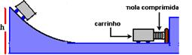

Ao ser liberado, o carrinho sobe a rampa até uma altura máxima de 30cm. O módulo da quantidade de energia mecânica dissipada no processo, em joules, é:

a) 25.000                    b) 4.970                      c) 4.700                     d) 0,8                     e) 0,2